5 практических книг о воспитании детей.
Дети - это источники бесконечной радости, волнений и вопросов.
И, конечно, книга может помочь взрослому найти многие ответы на возникающие у него вопросы.

- Фабер, Мазлиш "Как говорить, чтобы дети слушали, и как слушать, чтобы дети говорили"
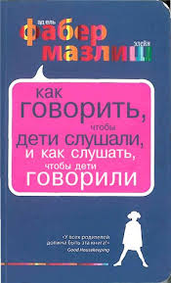
Эта книга – разумное, понятное, хорошо и с юмором написанное руководство о том, как правильно общаться с детьми (от дошкольников до подростков). Никакой нудной теории! Только проверенные практические рекомендации и масса живых примеров на все случаи жизни!

2. Подольский, Батенева "Я не понимаю своего ребенка"
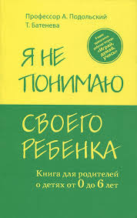
Книга удобно структурирована. Вначале каждой главы рассматривается пример из практики, а в конце - приводятся ответы на распространенные вопросы родителей по данной тематике. Особо значимые моменты вынесены в "памятку родителям". Советы сопровождаются забавными и поучительными рисунками.

3. Е.Мурашова "Экзамен для родителей"
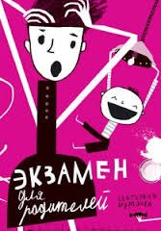
Книга детского психолога Екатерины Мурашовой представлена в виде экзаменационных билетов по детской психологии для родителей. В конце даны ответы с подробными объяснениями.

4. Е.Филоненко "Воспитание ребенка от 1 года до 3 лет"
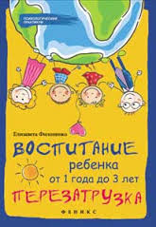
Книга доступно отвечает на широкий спектр родительских вопросов, касающихся воспитания малыша.

5. Р.Маккензи "Упрямый ребенок: как установить границы дозволенного"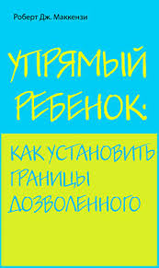
Книга известного психолога поможет родителям ликвидировать конфликты с детьми с помощью ясных, твердых, основанных на уважении ограничений. Советы автора помогут решить проблемы даже с очень непослушными детьми.
Автор: Шишкина М.С. В статье использовались аннотации следующих книг Р.Маккензи "Упрямый ребенок: как установить границы дозволенного", Подольский, Батенева "Я не понимаю своего ребенка", Фабер, Мазлиш "Как говорить, чтобы дети слушали, и как слушать, чтобы дети говорили"

